PETITION
C'est ici :
http://www.petitionpublique.fr/PeticaoVer.aspx?pi=P2014N46763

mercredi 17 septembre 2014

Les journées de Destruction du Patrimoine à Nîmes ?
Peu d'architectes de sa génération peuvent se vanter d'être aussi souvent nommés comme exemples.
Georges-Henri Pingusson fait partie de ceux dont le nom revient souvent dans les paroles et dans les textes des architectes français comme étant l'un des plus importants et aussi l'un de ceux dont les leçons du modernisme furent les mieux entendues.
Rappelez-vous ici.
Pourtant... Nous sommes en France... Nous sommes à Nîmes.
Et l'une de ses constructions, le superbe ciné-théâtre du Colisée, est menacée alors même que commencent les Journées du Patrimoine ce week-end.
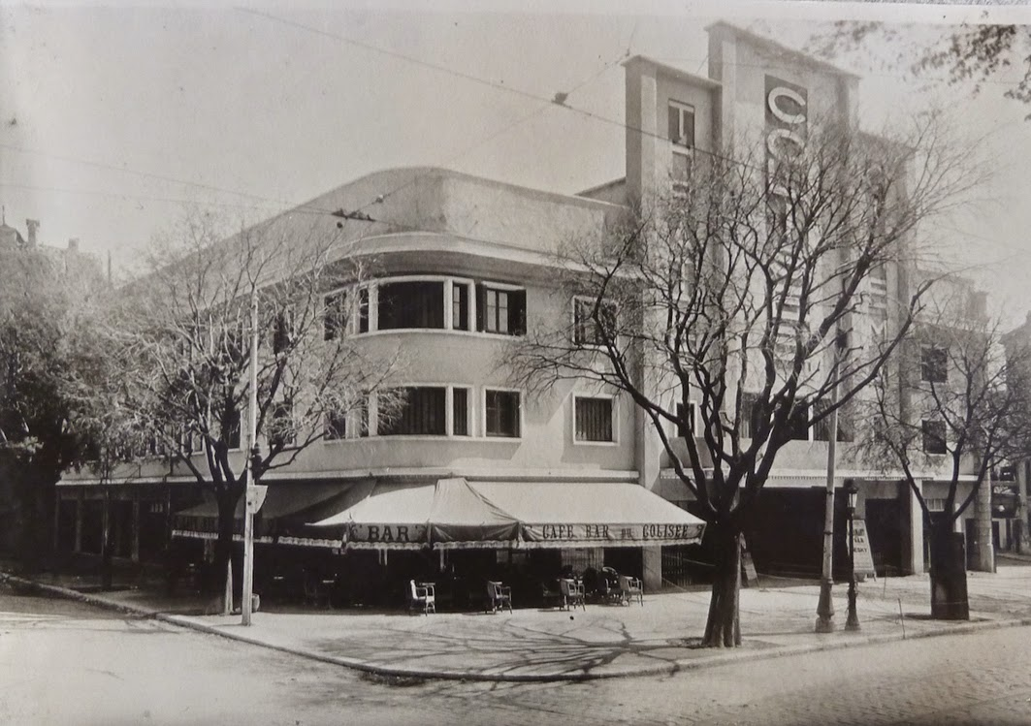

Espérons qu'à Nîmes ne se reproduise pas le scandale de la halle de Fontainebleau. Il serait dommage que Nîmes à son tour face l'objet d'un acte de "Barbarie Culturelle" en laissant l'un des plus beaux exemples de l'architecture moderne se faire raser. C'est urgent ! Car déjà un permis de démolir pour l'intérieur a été autorisé. Il faut maintenant se battre pour sa façade !
Vite, avant que les pelleteuses ne le grignotent et viennent ruiner ce chef-d'œuvre.
Il ne fait aucun doute que Monsieur le Maire de Nîmes, Jean-Paul Fournier, conscient et éveillé en ces Journées du Patrimoine dudit Patrimoine de sa ville, fera rapidement ce qu'il faut pour sauver ce bel édifice. Nul doute qu'il aime sa ville, les strates historiques de ses fondations, l'histoire de ses constructions, les souvenirs attachés à ce lieu de plaisir et de spectacles. Combien de nîmois et de nîmoises, dans les murs de ce ciné-théâtre, ont des souvenirs ? Combien d'entre eux ont pu saisir ici la chance de parcourir l'une des plus belles réalisations modernistes françaises ?
Comment penser détruire ainsi l'œuvre de l'un des plus grands architectes français qui a réalisé entre autres : l'hôtel Latitude à Saint-Tropez ou le superbe et émouvant Mémorial des Martyrs de la Déportation à Paris au bout de l'île de la Cité.
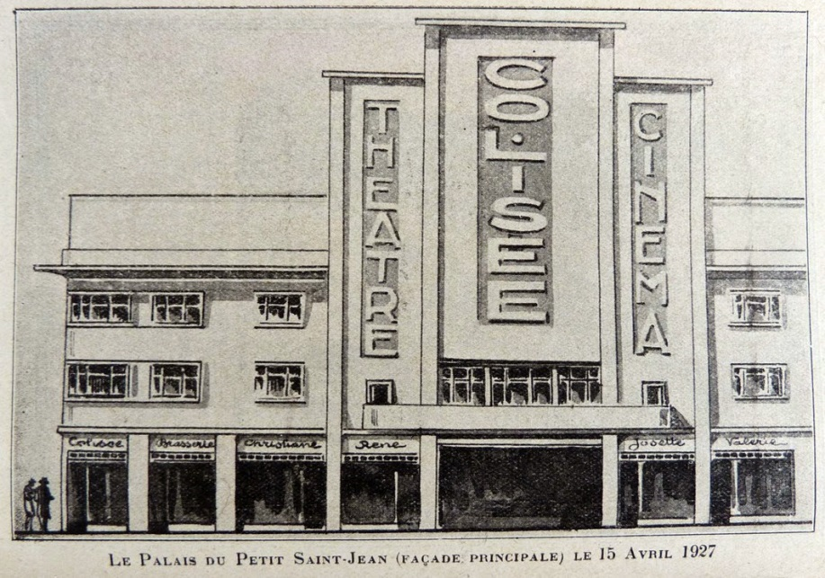
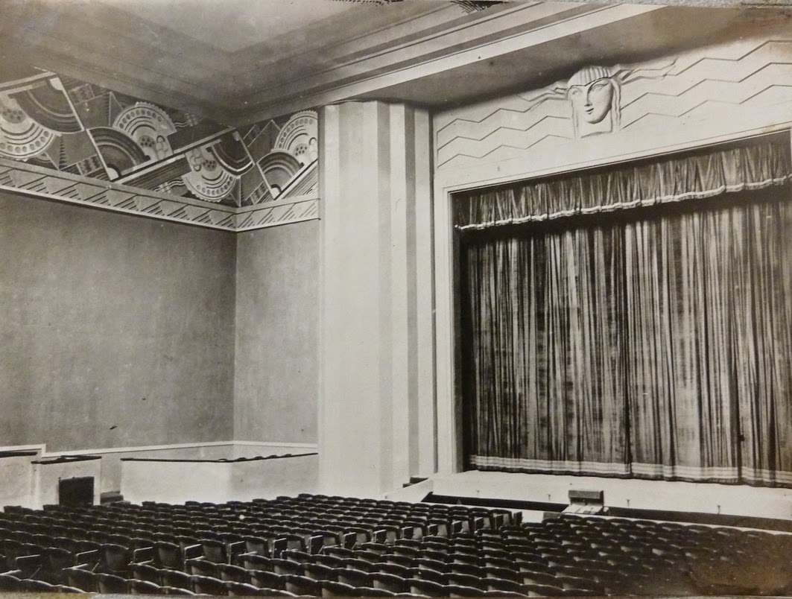
Si jamais ce bâtiment tombe c'est tout un pan de la mémoire collective de la Ville de Nîmes qui tombera, c'est l'une des plus belles pièces de l'architecture française qui disparaîtra. Et pourquoi ?
Comment ne pas saisir rapidement la force politique que serait une mobilisation de l'équipe municipale à sauver en ce week-end de fête du Patrimoine ce bâtiment ?
Les Journées du Patrimoine sont le moment parfait pour la mobilisation nîmoise de tous les acteurs de ce Patrimoine, acteurs politiques (Municipalité), acteurs institutionnels (D.R.AC), acteurs citoyens (associations) et de tous les nîmois et nîmoises amoureux de leur ville.
Il ne fait aucun doute que Daniel Jean Valade, que Mary Bourgade, que Corine Ponce Casanova, que Marion Ponge, en ces Journées du Patrimoine, vont être sensibles à ce dossier qui les concerne.
Mais au-delà d'une mobilisation régionale, nationale et citoyenne, une fois de plus c'est la politique culturelle et patrimoniale de la France qui est en question. Les dernières années (suis-je clair ?) ont été de ce point de vue des années de grande tristesse pour notre patrimoine avec des attaques répétées sur nos architectures modernes. Espérons que notre nouvelle Ministre de la Culture, Fleur Pellerin, sera plus sensible à cette cause. Sauvons le ciné-théâtre de Nîmes, sauvons La Poste du Louvre, sauvons l'école d'architecture de Nanterre et la liste est longue encore !
Mobilisons-nous ! Nous n'oublierons pas !

